## Komuniké ze zasedání KR PFS dne 17. 5. 2016

Komise rozhodčích Pražského fotbalového svazu se dne 17. 5. 2016 sešla na svém **199. zasedání**.

1. **KR PFS provedla vyhodnocení utkání** z pohledu výkonů rozhodčích:

* M-P: 24. kolo + 25. kolo
  + **utkání 2015110A1A2403 ČAFC – Cholupice – rozhodčí Maiello** obdržel hodnocení od DFA 8,3 (p. Buřil), nicméně známka neodpovídá realitě – v 64. minutě byl správně nařízen PK pro domácí, současně však měl být obránce vyloučen za ZZBM. Pokud by nedošlo k přestupku, byl útočník již sám před brankářem, měl míč pod kontrolou a mohl skórovat. Správně byl naopak nařízen PK pro hosty v 68. minutě a současně vyloučen brankář za ZZBM. Proč rozhodčí umožnil hráčům hromadné občerstvení v téže minutě není jasné, venkovní teploty nedosahovaly nikterak vysokých hodnot (rozhodně nebylo „horké“ počasí, jak uvádí DFA). **Rozhodčí i delegát by si měli navíc sáhnout do svědomí**, zda zpoždění úředního začátku utkání o 6 minut (hosté převlékali dresy) nepadá také na jejich hlavy – je povinností před utkáním zkontrolovat, zda barva výstroje hráčů soupeřících družstev není v kolizi!
  + **utkání 2015110A1A2508 Zličín – Třeboradice – rozhodčí Tereba** obdržel hodnocení od DFA 8,4 (p. Mitáš), nicméně známka neodpovídá realitě – ve 49. minutě měl být nařízen PK a obránce napomenut ŽK za bezohledné kopnutí soupeře v souboji o míč (tzv. „šlapák“).
  + **utkání 2015110A1A2508 Královice – Bohemians - rozhodčí Tomšů** (DFA p. Peřina) - chybný popis důvodu vyloučení 2 hráčů v 76. minutě utkání - R sice správně vyloučil D15 a H7 za udeření soupeře paží a kopnutí soupeře kolenem, ale podle záznamu se tak nestalo v souboji o míč, ale po pádu na zem po souboji – nejednalo se proto o surovou hru, ale o HNCH (za které je vyšší sazba trestu od DK). Kromě toho měla následná strkanice a výměna názorů takřka 22 hráčů být řešena napomenutím nejméně po jednom hráči z každého družstva (prokazatelně se účastnících této masové konfrontace v délce cca 3,5 minuty). To se nestalo, a delegátem to nebylo vytknuto.
* I.A třída: 19. kolo (úplné) + 20. kolo + 21. kolo (neúplné)

1. **KR PFS je znepokojena informacemi o jednání a činech funkcionářů klubu Jižní Město Chodov** p. Miroslava Holinky, trenéra p. Petra Gabriela, hráče p. Marka Holinky a dalších s nimi spojených osob, **namířené proti konkrétním rozhodčím** – od velmi hrubých urážek, přes po vyhrožování fyzickým napadením (včetně rodinných příslušníků) až po neuvěřitelné výhrůžky přímo fyzickou likvidací (!). Nejde již o okamžité emoční jednání po skončení utkání, ale o zákeřné promyšlené činy. Jak jinak si vyložit, že byli schopni přijet na jiné hřiště, kde ani nehrál jejich klub, přičemž s konkrétními výhrůžkami čekali na rozhodčí! Jen příjezd hlídky PČR je patrně od jejich úmyslu odradil… Věc byla delegátem zadokumentována, včetně SPZ vozu, ve kterém čekali před stadionem. **Situací se zabývá VV PFS, a celou situaci bude řešit DK PFS, a to se vší důsledností, odpovídající vážnosti situace. Navíc není vyloučeno, že někteří R, kterých se bezprecedentní chování funkcionářů JM Chodov nejvíce dotýká, podají v této souvislosti trestní oznámení.**
2. **KR PFS připomíná termín fyzických prověrek** všech rozhodčích PFS – je stanoven na **sobotu 25. 6. 2016** a konají se v areálu ČZU, Kamýcká 129, Praha 6 – Suchdol:
   * pro rozhodčí M-P a I. A třídy …. od 9:30 hodin
   * pro rozhodčí I. B třídy, II.+III. třídy a pro skupinu rozhodčích kategorie M ….od 11:00 hodin.

Rozhodčí všech soutěží a typů licencí jsou povinni s tímto termínem počítat, připravit se na něj, a k fyzičkám se ve stanovený termín dostavit (blíže viz Zásady činnosti KR PFS). Jiný - ani náhradní - termín vypisován nebude. Sledujte dále úřední zprávy KR PFS.

1. **KR PFS upozorňuje rozhodčí (potažmo delegáty)** **na povinnost kontroly zápisu o utkání po jeho vyplnění kluby JEŠTĚ PŘED UTKÁNÍM.** Měli byste vědět, že není možná kumulace např. funkce hlavního pořadatele s jakoukoliv jinou funkcí na utkání. Není např. možné, aby hlavní pořadatel současně plnil funkci oddílového pomezního rozhodčího. Nebo asistent trenéra uvedený v zápisu o utkání nemůže současně zastávat funkci oddílového pomezního rozhodčího, apod. V takovém a podobných případech, které jsou v rozporu s fotbalovými normami (PF, SŘF, RMS PFS, atd.), **je rozhodčí povinen požádat klub o změnu osob uvedených v zápisu**.
2. **Sekretariát PFS upozorňuje rozhodčí**, aby v případě, že nějaké události při utkání mají být dále řešeny v odborných komisích, **před uzavřením ZoU v IS FAČR vyznačili** v rozbalovacím menu (viz obrázek níže) předání ZoU k projednání do příslušné komise:

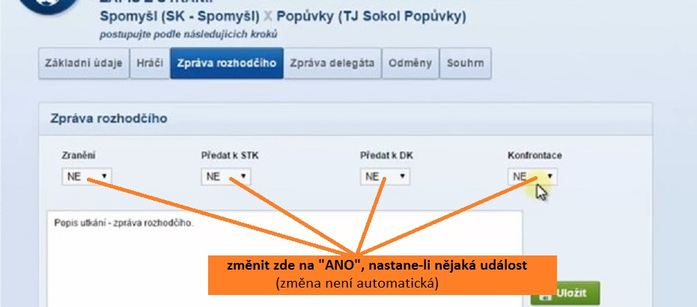

**KR PFS k tomu dodává** – pokud rozhodčí nevyznačí některou událost tak, jak je uvedeno výše, musí počítat s postihem, a povinností **úhrady pořádkové pokuty dle sazebníku**. Jsou to případy, jako např. když v kabině rozhodčích není PC, apod. Výčet povinností klubů, které jsou v případě neplnění sankcionovány, naleznete ve fotbalových normách – Pravidla fotbalu, Soutěžní řád, RMS PFS, atd. Seznam je obsáhlý, tedy není možné jej zde detailně vypsat. **Je v zájmu každého rozhodčího, aby se ve fotbalových normách co nejlépe orientoval!**

Návrhy na finanční postihy ze strany STK se již staly každotýdenní skutečností (viz pravidelná „Aktualizace pokut“). **Za slovním obratem „Nedostatečně vyplněný zápis o utkání“ se může skrývat právě výše uvedený nedostatek!**

Příští KR PFS se uskuteční v úterý 31. 5. 2016 v 18:00 hod.v Praze 4, Na Děkance, v salonku restaurace sportovní haly.

Mgr. Jiří Ulrich, v. r.

předseda KR PFS